МИНИСТЕРСТВО ОБРАЗОВАНИЯ РОССИЙСКОЙ ФЕДЕРАЦИИ

Федеральное государственное бюджетное образовательное учреждение

высшего профессионального образования

«ЮЖНЫЙ ФЕДЕРАЛЬНЫЙ УНИВЕРСИТЕТ»

ИНСТИТУТ ВЫСОКИХ ТЕХНОЛОГИЙ И ПЬЕЗОТЕХНИКИ

Кафедра прикладной информатики и инноватики

Отчёт

По лабораторной работе № 1

По дисциплине

«Разработка приложений в среде MATLAB»

Выполнил студент группы 3.7

Хамадов К.К.

Проверил:

Толмачев С.А.

Ростов-на-Дону 2022

**Вариант 8**

**Цель работы:**

Научиться решать математические задачи в среде Matlab.

**Ход работы:**

1. Собрал и сохранил файл-функцию, возвращающую значения по осям x и y относительно времени. (Рис. 1)

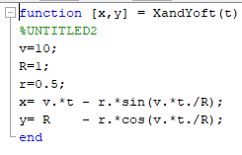

Рис. 1 Файл-функциия

1. Описал очерёдность действий в скрипт-файле. (Рис. 2)

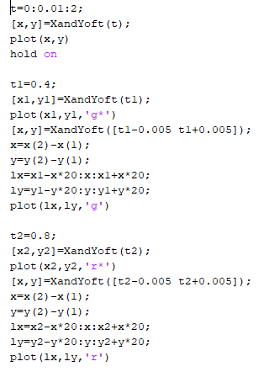

Рис. 2 Скрипт-файл

1. Получил результат на графике. (Рис. 3)

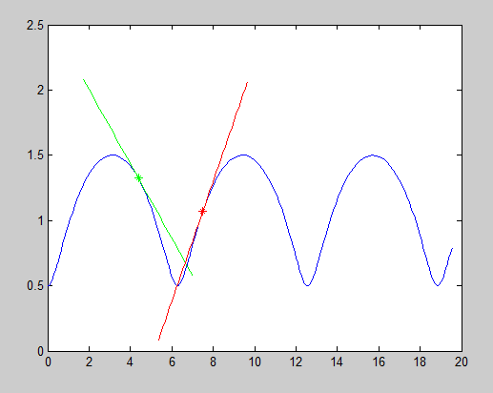

Рис. 3 Результат

**Вывод**: в ходе лабораторной работе я вспомнил как строить крафики в среде Matlab, а также научился решать математические задачи посредством Matlab.